Gerenciador de Pedidos e Cotações de Frete

**Link GitHub:** [**https://github.com/wgcostta/php-crud-gestao-pedidos**](https://github.com/wgcostta/php-crud-gestao-pedidos)

**Histórico de Revisões**

|  |  |  |  |
| --- | --- | --- | --- |
| Data | Versão | Descrição | Autor |
| 12/07/2020 | 1.0 | Criação do Documento | Wagner |
| 20/06/2020 | 1.1 | Conclusão do Projeto | Wagner |

1. **Roteiro de atividade/ tarefas de desenvolvimento**

Estrutura do Projeto Desenvolvido:

Configurações do MySQL:

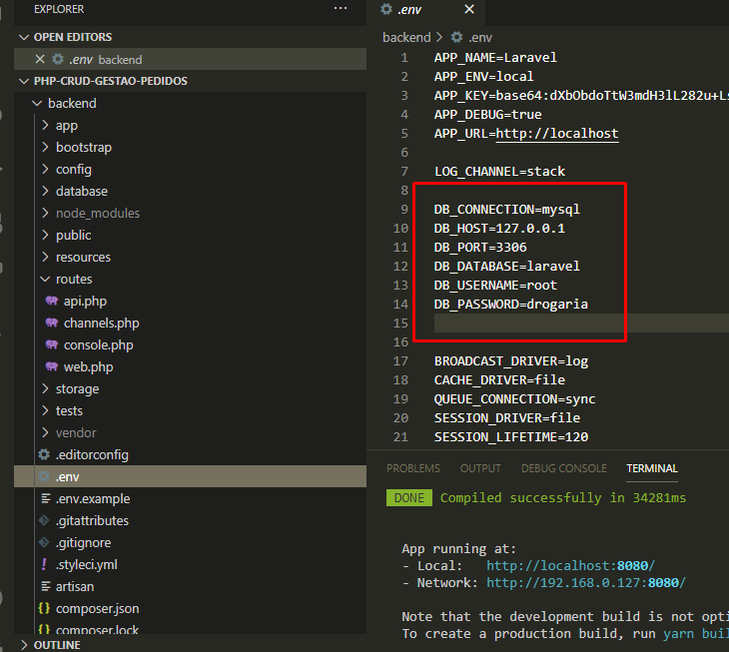

**Controller e Routes da Api em Laravel (Backend):**

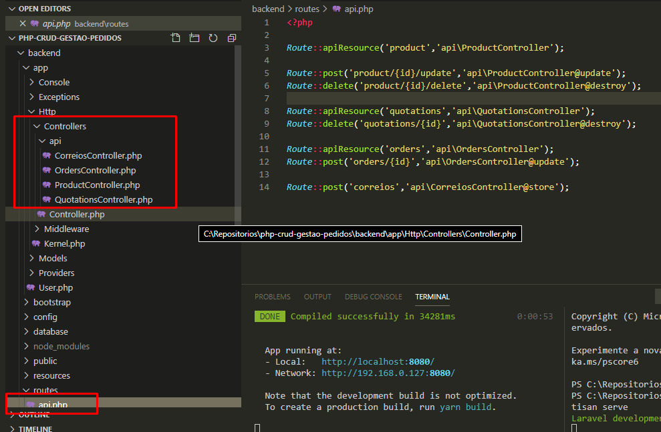

**Estrutura do FrontEnd (VueJS):**

Para consumir a API do backend alterar a baseURL informando a url que o serviço subiu:

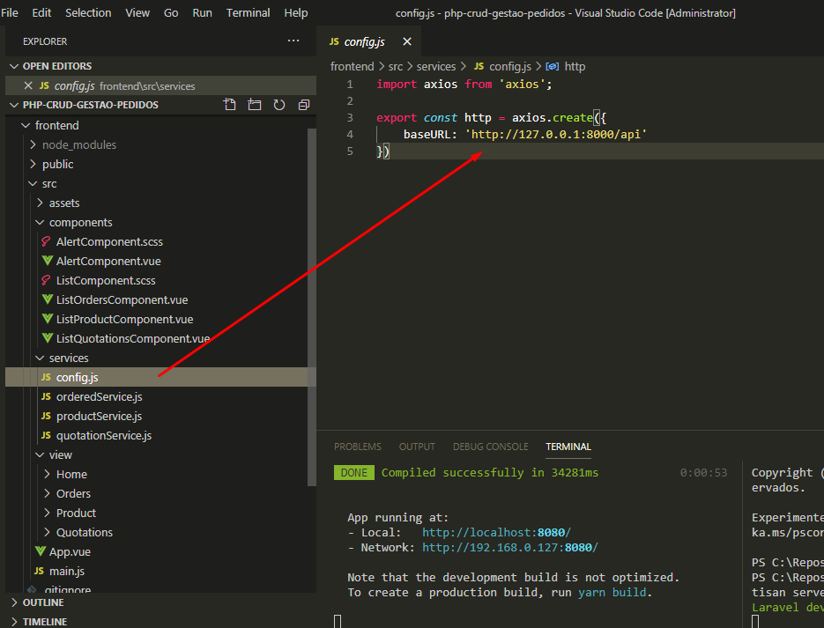

O FrontEnd foi desenvolvido com cada component consumindo um service correspondente as suas requisições.

Paras as telas foi utilizado <https://bootstrap-vue.org/> como CSS para construção do layout da página.

